**LAPORAN PRAKTIKUM PENGEMBANGAN APLIKASI BERGERAK**

**RESPONSI 1**



Disusun oleh:

|  |  |  |
| --- | --- | --- |
| Nama | : | Alfath Roziq Widhayaka |
| Nim | : | L0122012 |
| Kelas | : | A |

**PROGRAM STUDI INFORMATIKA**

**FAKULTAS TEKNOLOGI INFORMASI DAN SAINS DATA**

**UNIVERSITAS SEBELAS MARET**

**2024**

1. **Penjelasan Aplikasi**

Pada Responsi 1 PPAB yang saya kerjakan, saya membuat aplikasi berbasis Android bernama **"UNS APPLICATION"** dengan mengimplementasikan materi yang telah diajarkan sebelumnya. Materi yang saya terapkan meliputi penggunaan **Intent** pada bagian profil, **RecyclerView** pada bagian daftar fakultas di UNS, **Bottom Navigation** untuk perpindahan antar layar dengan pilihan di bagian bawah, materi **Navigation Component** untuk melihat data rektor, serta materi **Tab Layout / ViewPager2** pada bagian Sarana dan Gedung.

Pada screen **Hom**e, terdapat penjelasan singkat mengenai aplikasi yang saya buat menggunakan **Fragment** yang didesain menarik agar indah dipandang. Pada **RecyclerView** di bagian daftar fakultas, pengguna dapat melihat detail penjelasan masing-masing fakultas dengan mengklik salah satu fakultas tersebut. Berikut penjelasan masing-masing source code-nya.

1. **Screenshot Source Code**

Di sini, saya akan menjelaskan source code untuk setiap materi yang diimplementasikan pada setiap screen bottom navigation, dimulai dari **Penggunaan Bottom Navigation, Home, Fakultas, Fasilitas,** dan **Profil**.

1. **Penggunaan Bottom Navigation dan Navigation Component**

Aplikasi yang saya buat disini mengimplementasikan materi **Bottom Navigation** serta **Navigation Component** yang berada di Screen Home.

* **Bottom Navigation**

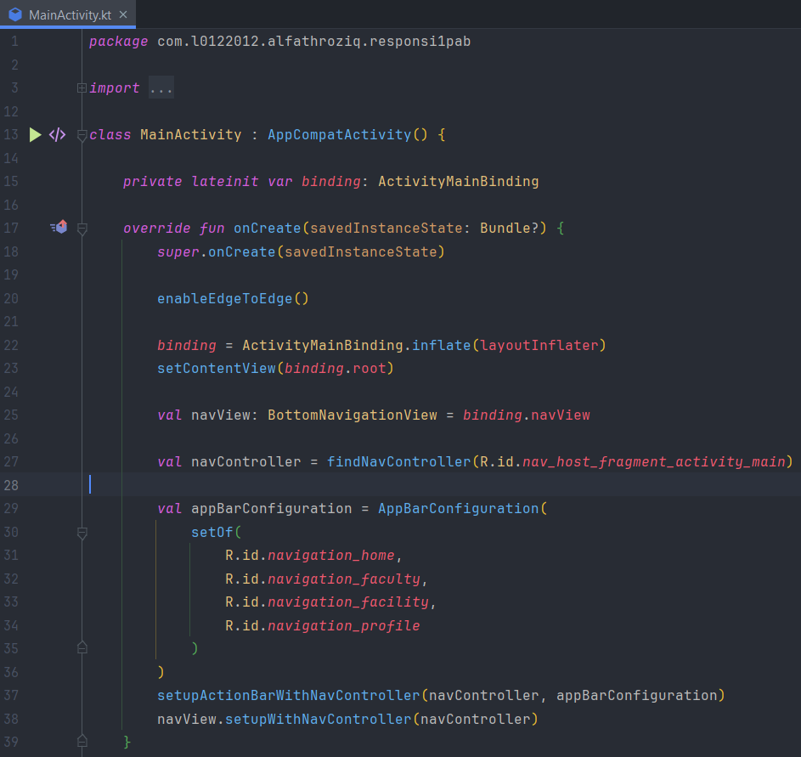

*Gambar 1 MainActivity.kt*

Source code MainActivity.kt di atas mengimplementasikan navigasi menggunakan **BottomNavigationView** dalam aplikasi Android. MainActivity mewarisi **AppCompatActivity** dan menggunakan **ViewBinding** untuk menghubungkan tampilan XML dengan kode Kotlin. Pada metode onCreate, **enableEdgeToEdge** diaktifkan untuk tampilan layar penuh, binding diinisialisasi, dan setContentView digunakan. **BottomNavigationView** dihubungkan dengan **NavController**, yang ditemukan melalui ID **nav_host_fragment_activity_main**. **AppBarConfiguration** mengatur fragment utama **navigation_home, navigation_faculty, navigation_facility, navigation_profile**. setupActionBarWithNavController dan **navView.setupWithNavController** menghubungkan NavController dengan BottomNavigationView dan action bar, sehingga navigasi antar fragment dan pembaruan judul action bar terjadi secara otomatis.

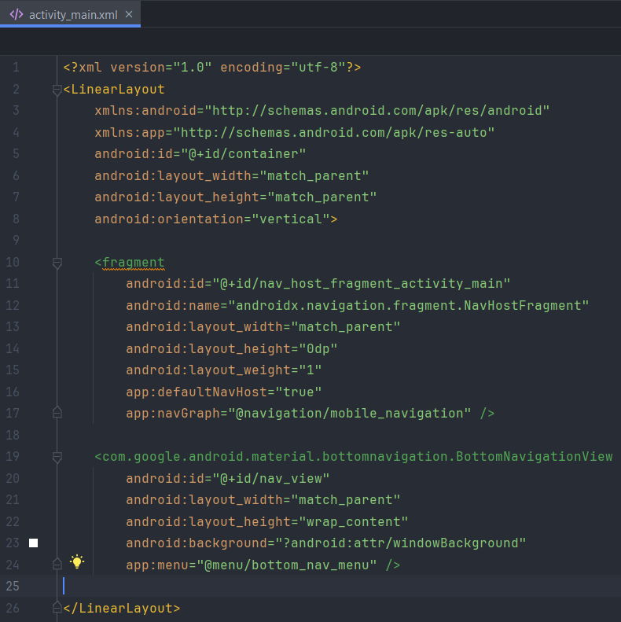

*Gambar 2 activity_main.xml*

Source code activity_main.xml diatas adalah tata letak dengan LinearLayout, berisi **BottomNavigationView** di bagian bawah dan **NavHostFragment** di atasnya. BottomNavigationView dengan id **nav_view** menggunakan menu bottom_nav_menu. NavHostFragment dengan id **nav_host_fragment_activity_main** adalah kontainer fragment untuk navigasi yang didefinisikan dalam mobile_navigation, memastikan fragment muncul di atas navigasi bawah.

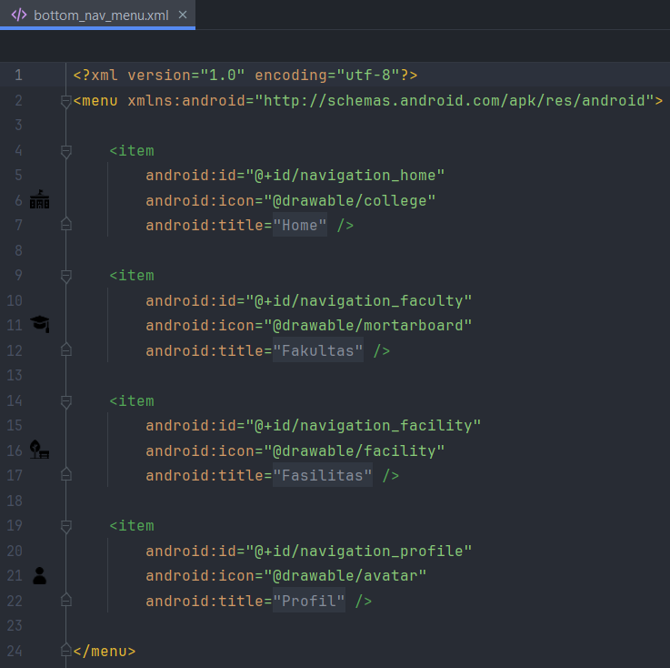

*Gambar 3 bottom_nav_menu.xml*

Source code XML di atas mendefinisikan menu untuk **BottomNavigationView** dengan empat item navigasi: Home, Faculty, Facility, dan Profil. Setiap item memiliki ID, ikon, dan judul yang diambil dari resource drawable dan string.

* **Navigation Component**

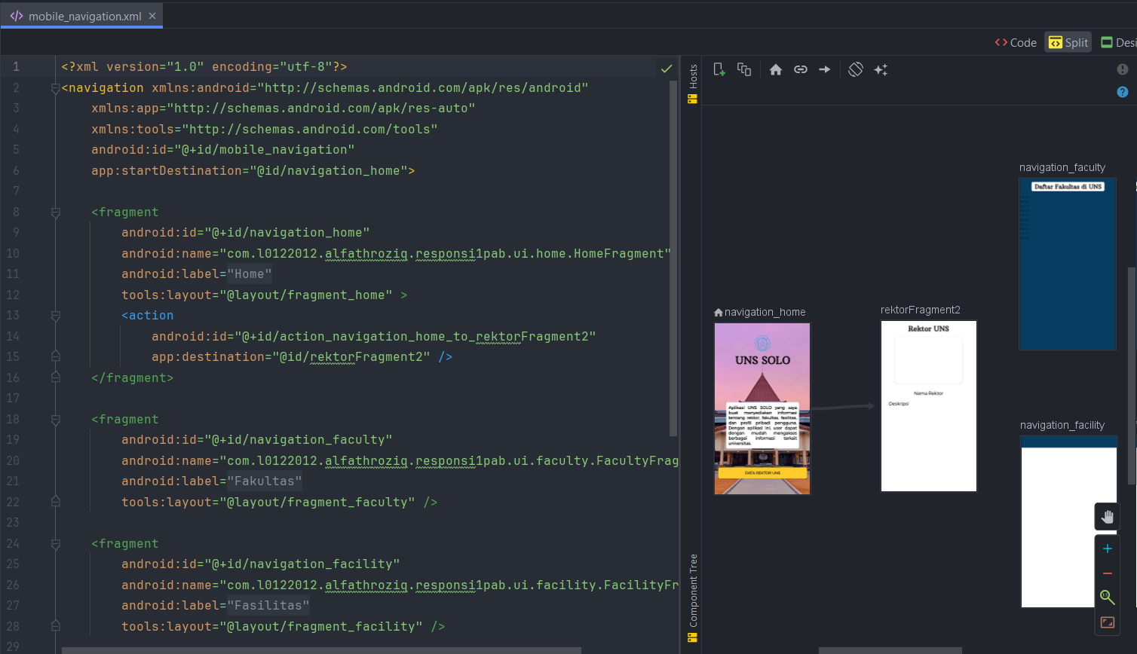

*Gambar 4 mobile_navigation.xml*

Source code mobile_navigation.xml mengkonfigurasi navigasi aplikasi menggunakan **Navigation Component** dengan **BottomNavigationView**. Ini mendefinisikan beberapa fragment yaitu HomeFragment sebagai tujuan awal atau halaman awal, serta FacultyFragment, FacilityFragment, dan ProfileFragment. Fragment tambahan RektorFragment dapat diakses dari HomeFragment melalui aksi navigasi. Setiap fragment memiliki ID, nama kelas, label, dan tata letak, memungkinkan navigasi antar fragment saat item di BottomNavigationView dipilih.

1. **Screen Home**

Screen Home disini berisikan penjelasan singkat mengenai aplikasi yang saya buat menggunakan fragment yang telah saya dikreasikan dan terdapat implementasi materi **Navigation Component** yang berada di button **“DATA REKTOR UNS”** untuk melihat detail rektor UNS.

* **HomeFragment.kt**

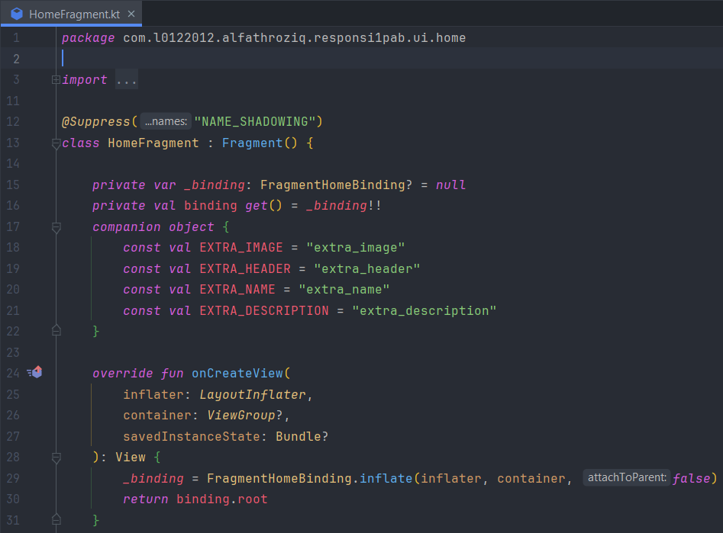

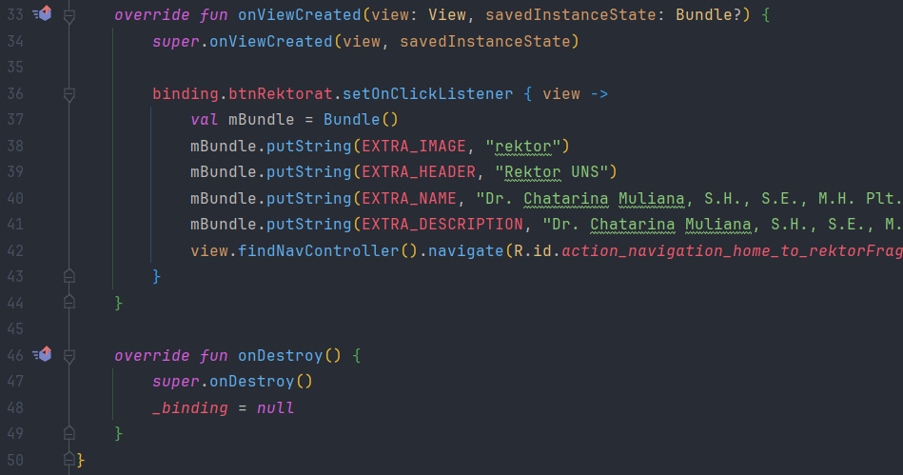

*Gambar 5 HomeFragment.kt*

Kode diatas adalah HomeFragment.kt implementasi materi menggunakan **Navigation Component** untuk bernavigasi antar fragment dengan mengirimkan data menggunakan Bundle. Di dalamnya, terdapat variabel _binding yang bertipe FragmentHomeBinding untuk mengikat tampilan layout dengan fragment ini. binding digunakan untuk mengakses elemen-elemen UI secara aman. Fragment ini mendefinisikan beberapa konstanta **EXTRA_IMAGE, EXTRA_HEADER, EXTRA_NAME, EXTRA_DESCRIPTION** yang digunakan sebagai kunci untuk memasukkan data ke dalam Bundle. Di onViewCreated, sebuah listener ditambahkan pada tombol btnRektorat yang saat diklik akan membuat sebuah Bundle dan memasukkan beberapa data string ke dalamnya. Data ini meliputi informasi gambar, header, nama, dan deskripsi yang berhubungan dengan Rektor UNS. Setelah itu, view.findNavController().navigate digunakan untuk berpindah ke rektorFragment2 dengan menyertakan Bundle tersebut, sehingga fragment tujuan dapat mengakses data yang dikirim. Pada onDestroy, _binding diset ke null untuk mencegah memory leaks. Kode ini menunjukkan bagaimana cara menggunakan Navigation Component untuk bernavigasi antar fragment sambil membawa data melalui Bundle.

* **fragment_home.xml**

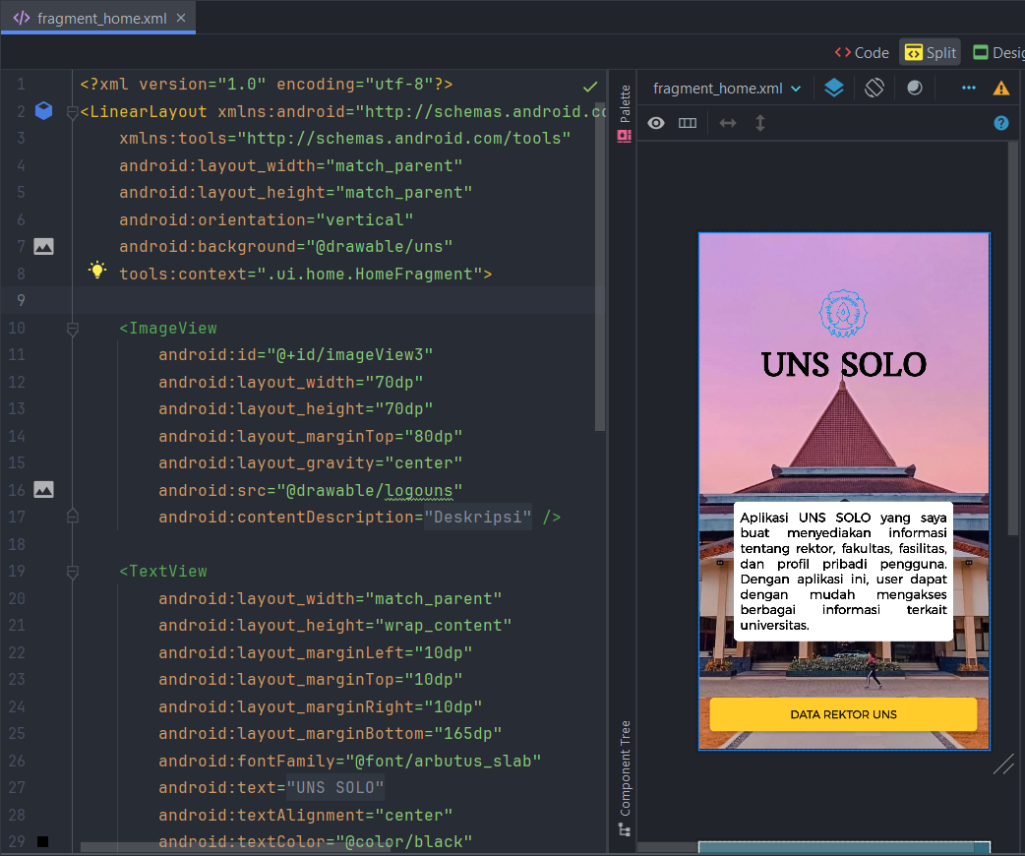

*Gambar 6 fragment_home.xml*

XML layout diatas merupakan antarmuka HomeFragment menggunakan LinearLayout vertikal dengan latar belakang gambar. Di dalamnya terdapat sebuah ImageView untuk logo, dua TextView untuk header dan deskripsi aplikasi, serta sebuah AppCompatButton untuk navigasi.

* **RektorFragment.kt**

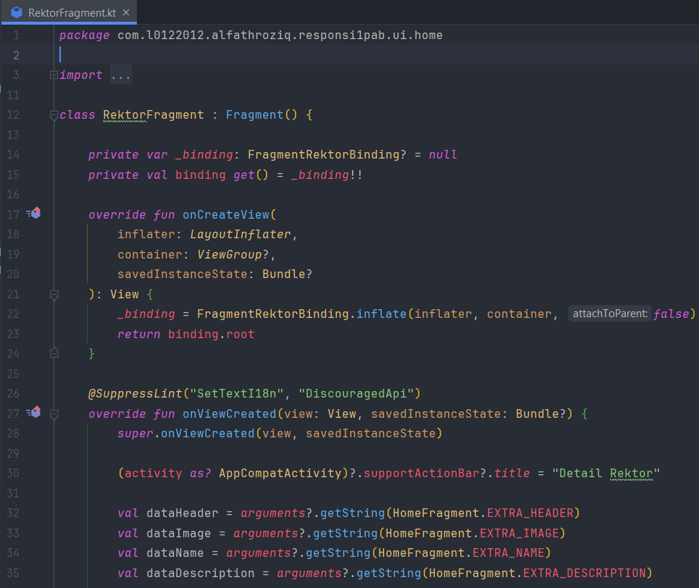

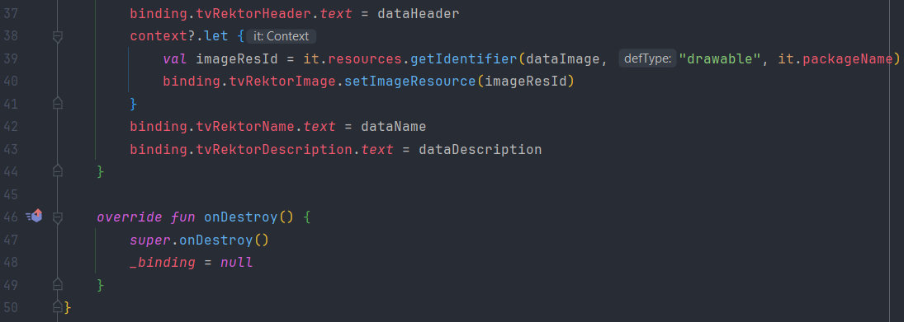

*Gambar 7 RektorFragment.kt*

Kode RektorFragment.kt diatas adalah implementasi Fragment yang menampilkan detail rektor setelah pengguna mengklik tombol di HomeFragment.kt. Pada onCreateView, layout diinflasi dan root view dikembalikan. Dalam onViewCreated, judul ActionBar diubah menjadi "Detail Rektor". Data yang dikirim dari HomeFragment melalui Bundle (**dataHeader, dataImage, dataName, dataDescription**) diambil menggunakan arguments. binding digunakan untuk menampilkan data ini di UI yaitu **dataHeader** di **tvRektorHeader**, **dataImage** di **tvRektorImage**, **dataName** di **tvRektorName**, dan **dataDescription** di **tvRektorDescription**. Kode ini menunjukkan cara menerima dan menampilkan data yang dikirim melalui Navigation Component.

* **fragment_rektor.xml**

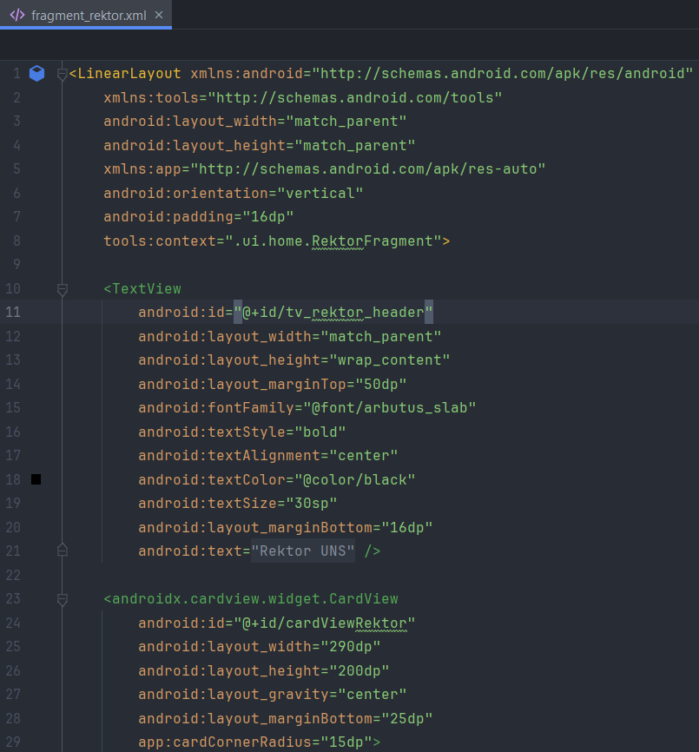

*Gambar 8 fragment_rektor.xml*

XML layout untuk RektorFragment menggunakan LinearLayout vertikal berisi TextView untuk header, CardView dengan ImageView untuk gambar rektor, dan dua TextView untuk nama dan deskripsi rektor.

1. **Screen Fakultas**

Screen Fakultas disini berisikan Daftar Fakultas di UNS yang mengimplementasikan materi **RecyclerView** yang menampilkan gambar, judul, dan deskripsi singkat dengan format list, selain itu juga menampilkan halaman isi/detail jika pengguna mengklik salah satu fakultasnya.

* **Faculty.kt**

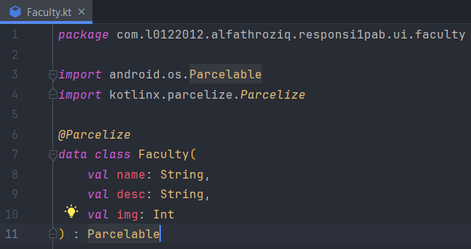

*Gambar 9 Faculty.kt*

Source code di atas adalah kelas Faculty.kt yang berisi **name, desc,** dan **img**, serta menggunakan anotasi **@Parcelize** untuk memudahkan pengiriman objek antar komponen Android dengan **Parcelable**. Dalam penggunaan **RecyclerView**, objek Faculty berfungsi sebagai model data untuk item dalam daftar, memungkinkan setiap item menampilkan **nama, deskripsi,** dan **gambar** fakultas dengan efisien dan mudah dikelola antar aktivitas atau fragmen.

* **ListFacultyAdapter.kt**

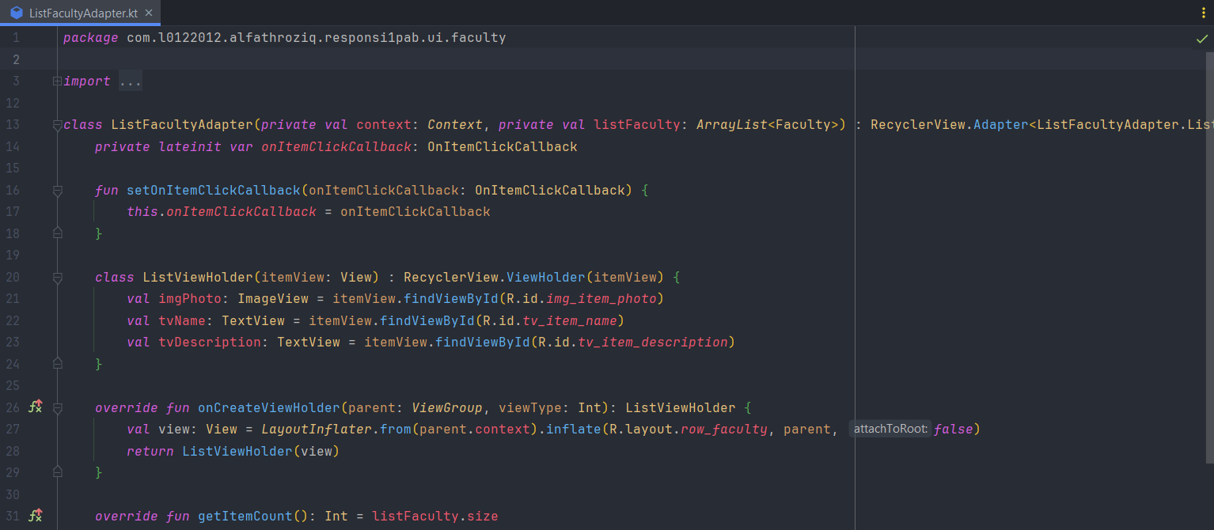

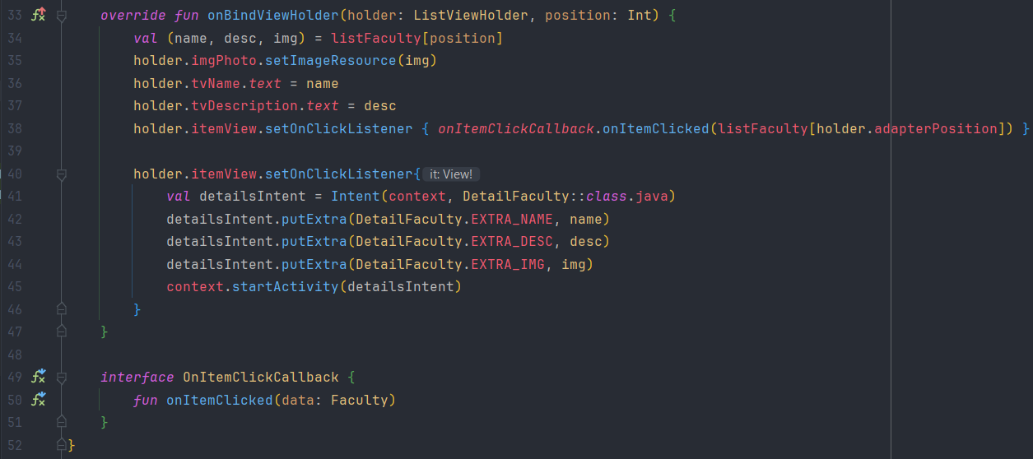

*Gambar 10 ListFacultyAdapter.kt*

Source code ListFacultyAdapter.kt diatas adalah adapter untuk **RecyclerView** yang menghubungkan data Faculty dengan tampilan daftar di aplikasi Android. Adapter ini menginisialisasi dengan konteks dan daftar Faculty, serta menggunakan ListViewHolder untuk memegang referensi tampilan item seperti ImageView dan TextView. Metode **onCreateViewHolder** menginflasi layout item, **getItemCount** mengembalikan jumlah item dalam daftar, dan **onBindViewHolder** mengikat data ke tampilan item. Klik pada item memicu Intent untuk membuka **DetailFaculty** dengan detail fakultas. Adapter juga menyediakan callback untuk menangani klik item, memungkinkan interaksi dengan elemen daftar.

* **row_faculty.xml**

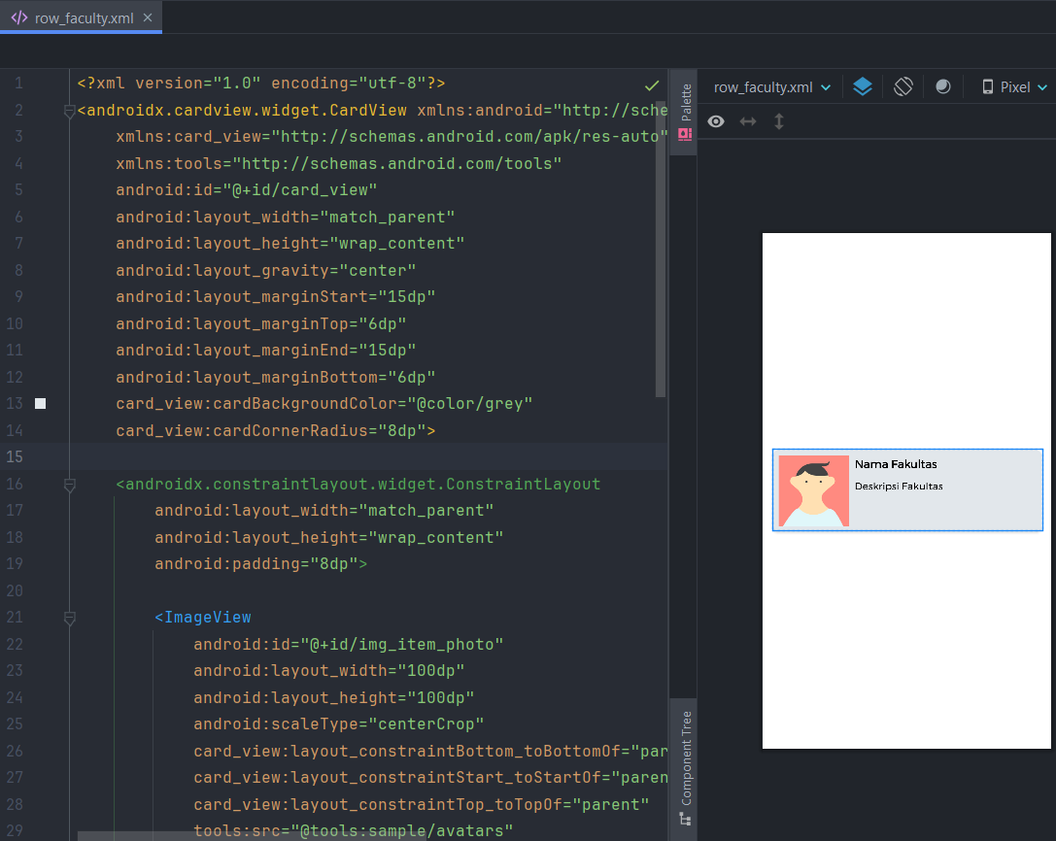

*Gambar 11 row_faculty.xml*

Source code row_faculty.xml diatas adalah tampilan item untuk RecyclerView dengan CardView sebagai root. Di dalamnya, ConstraintLayout mengatur posisi ImageView (untuk gambar fakultas) dan dua TextView (untuk nama dan deskripsi fakultas). ImageView ditempatkan di sebelah kiri, sedangkan TextView nama di sebelah kanan gambar dan TextView deskripsi di bawah nama. Layout ini memastikan setiap item dalam **RecyclerView** memiliki tampilan yang konsisten dan terstruktur saat digunakan oleh ListFacultyAdapter.

* **fragment_faculty.xml**

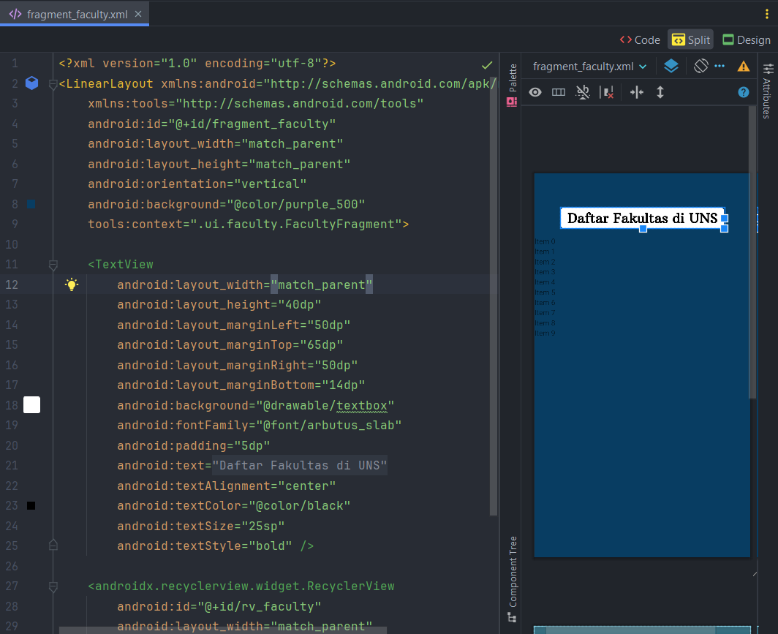

*Gambar 12 fragment_faculty.xml*

Source code fragment_faculty.xml diatas adalah layout untuk FacultyFragment. Di dalamnya, ada TextView sebagai header, di bawahnya, **RecyclerView** dengan id **rv_faculty** mengisi sisa layar untuk menampilkan daftar fakultas menggunakan **ListFacultyAdapter**.

* **FacultyFragment.kt**

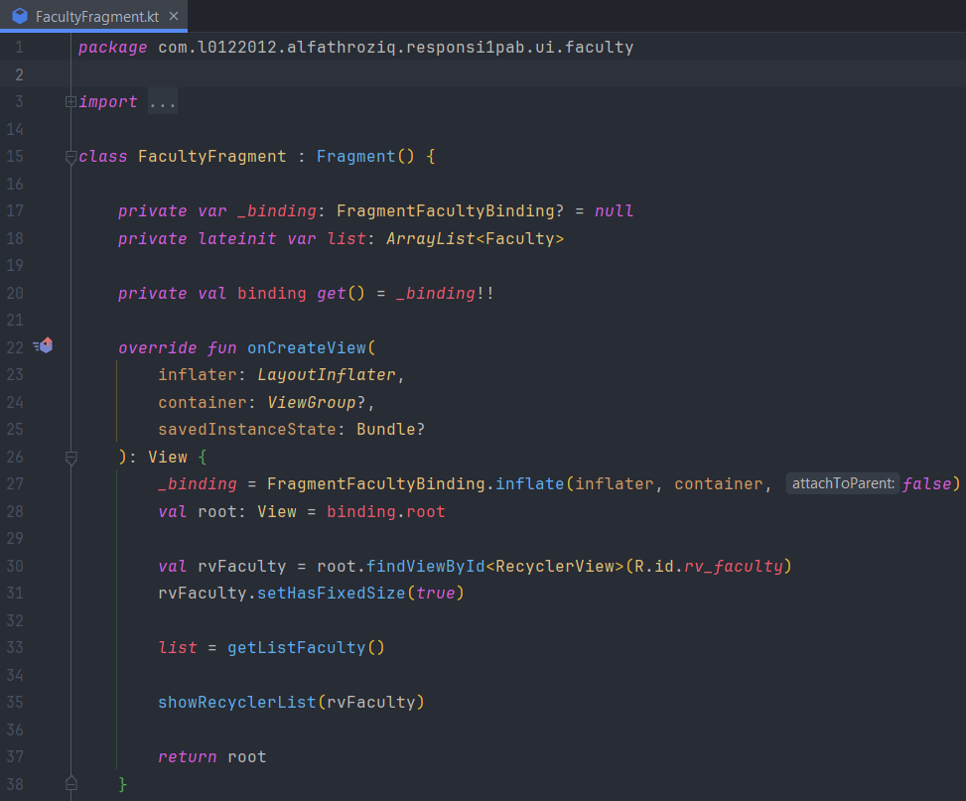

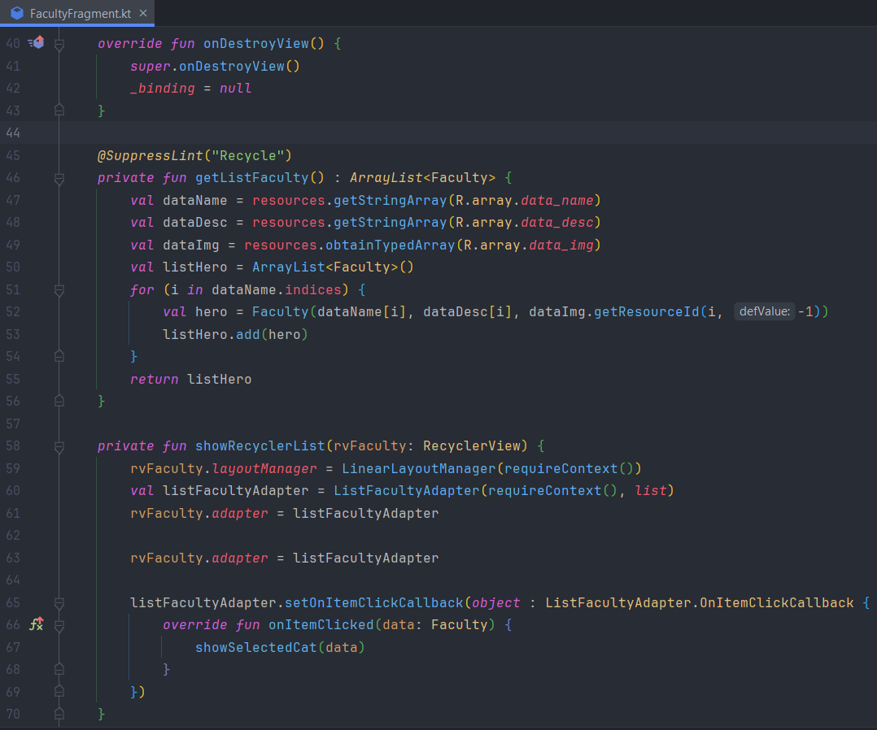

*Gambar 13 FacultyFragment.kt*

Source code FacultyFragment.kt diatas adalah untuk menampilkan daftar fakultas menggunakan **RecyclerView**. Dalam metode **onCreateView**, layout fragment diinflasi dan RecyclerView dengan id **rv_faculty** diinisialisasi dan diatur agar memiliki ukuran tetap. Daftar fakultas (list) diisi dengan memanggil metode **getListFaculty**, yang mengumpulkan data nama, deskripsi, dan gambar fakultas dari resource array. Metode **showRecyclerList** mengatur **RecyclerView** dengan LinearLayoutManager dan menghubungkannya dengan **ListFacultyAdapter**, yang kemudian digunakan untuk menampilkan data fakultas. Adapter juga dikonfigurasi dengan **OnItemClickCallback** untuk menangani klik item. Metode **onDestroyView** memastikan binding dihapus untuk mencegah kebocoran memori. Fragment ini mengatur dan menampilkan daftar fakultas dengan **RecyclerView**, memberikan antarmuka pengguna yang interaktif dan responsif.

* **DetailFaculty.kt**

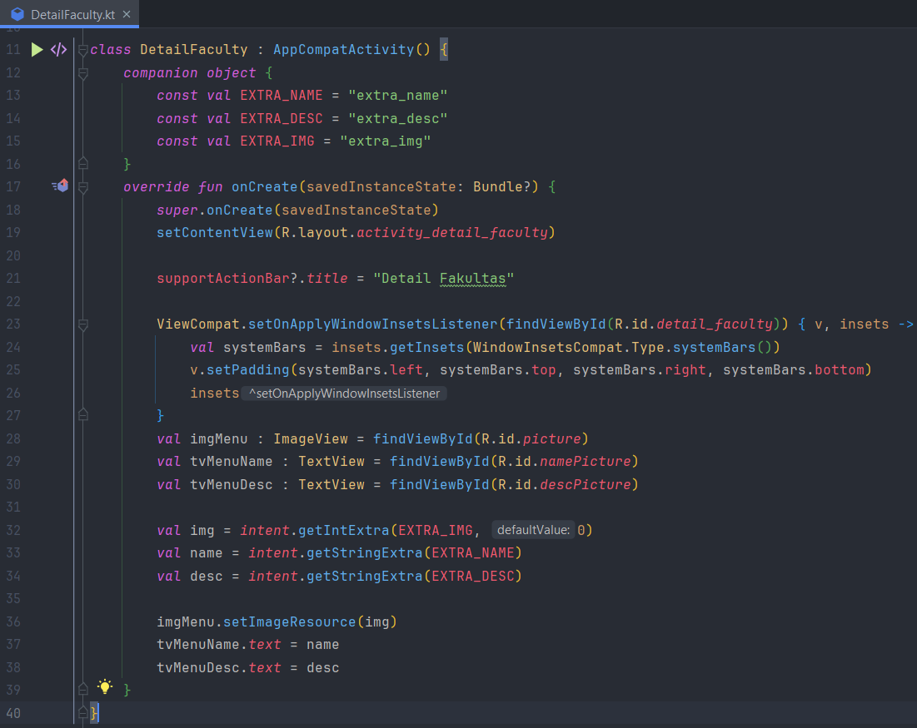

*Gambar 14 DetailFaculty.kt*

Source code DetailFaculty.kt diatas adalah aktivitas yang menampilkan detail dari salah satu item fakultas ketika pengguna mengklik item di **RecyclerView**. Aktivitas ini menerima data berupa nama, deskripsi, dan gambar fakultas melalui intent dengan kunci **EXTRA_NAME, EXTRA_DESC,** dan **EXTRA_IMG**. Gambar, nama, dan deskripsi fakultas diambil dari intent dan diatur pada ImageView dan TextView yang sesuai (imgMenu, tvMenuName, dan tvMenuDesc). Dengan ini, ketika pengguna mengklik salah satu item di RecyclerView, data fakultas yang diklik dikirim melalui intent ke DetailFaculty, yang kemudian menampilkan detail lengkap fakultas tersebut.

* **activity_detail_faculty.xml**

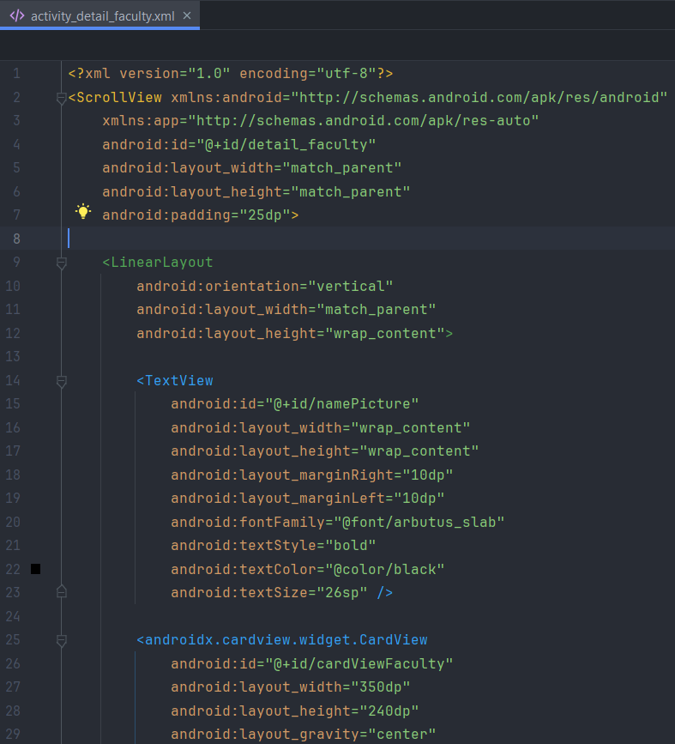

*Gambar 15 activity_detail_faculty.xml*

Source code activity_detail_faculty.xml diatas adalah layout untuk DetailFaculty.kt dengan menggunakan ScrollView untuk pengguliran vertikal. Di dalamnya terdapat LinearLayout vertikal yang berisi TextView untuk menampilkan nama fakultas **namePicture**, CardView berisi ImageView untuk menampilkan gambar fakultas **picture**, dan TextView untuk menampilkan deskripsi fakultas **descPicture**. Layout ini memastikan tampilan detail fakultas yang rapi dan mudah dibaca.

1. **Screen Fasilitas**

Screen Fasilitas disini berisikan macam sarana dan gedung yang tersedia di UNS dengan mengimplementasikan materi **Tab Layout** dan **ViewPager2** pada screen ini yang menampilkan grid dengan gambar dan judul.

* **FacilityFragment.kt**

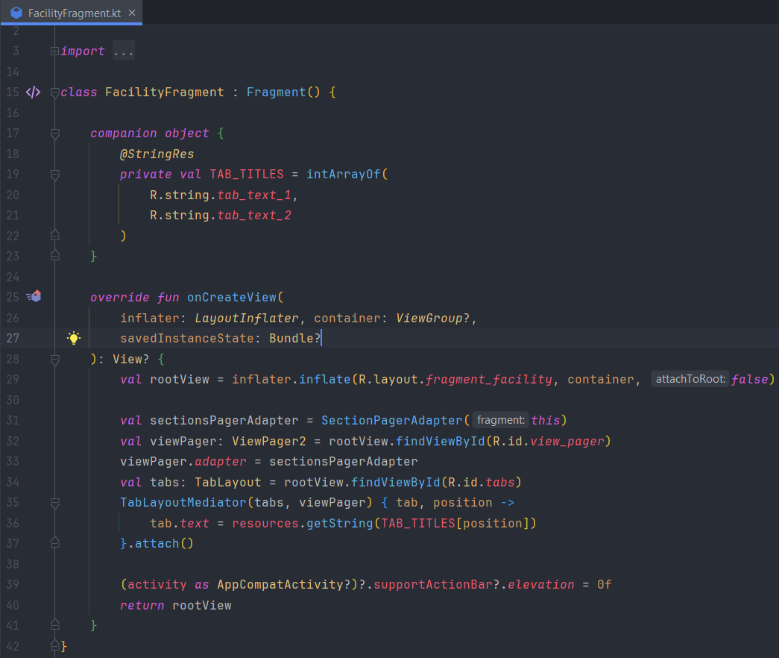

*Gambar 16 FacilityFragment.kt*

Kode FacilityFragment.kt diatas adalah antarmuka pengguna dengan tab menggunakan **TabLayout** dan **ViewPager2**. Dua judul tab ditentukan dalam companion object. Metode **onCreateView** menghubungkan **ViewPager2** dengan **SectionPagerAdapter** untuk mengelola halaman. **TabLayoutMediator** mengikat judul tab ke halaman. Action bar disetel agar datar. Ini memastikan perubahan konten saat menggeser atau memilih tab.

* **fragment_facility.xml**

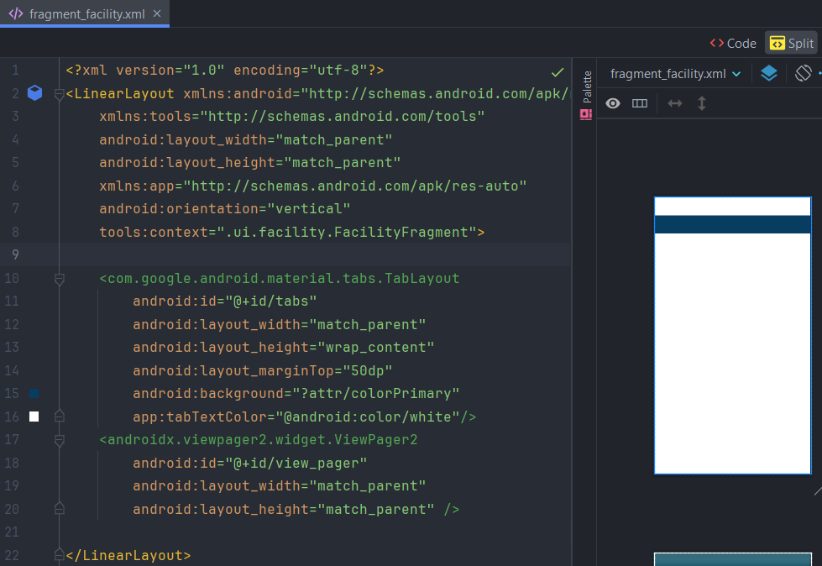

*Gambar 17 fragment_facility.xml*

XML fragment_facility.xml diatas adalah tata letak untuk tampilan fragment FacilityFragment. Di dalamnya, terdapat **TabLayout** untuk menampilkan tab dengan latar belakang warna primer aplikasi dan teks tab putih. Di bawahnya, **ViewPager2** menampilkan konten yang sesuai dengan tab yang dipilih. Dengan tata letak vertikal, **TabLayout** dan **ViewPager2** ditempatkan secara berurutan, menciptakan tampilan tabbed untuk fragment tersebut.

* **SectionPagerAdapter**

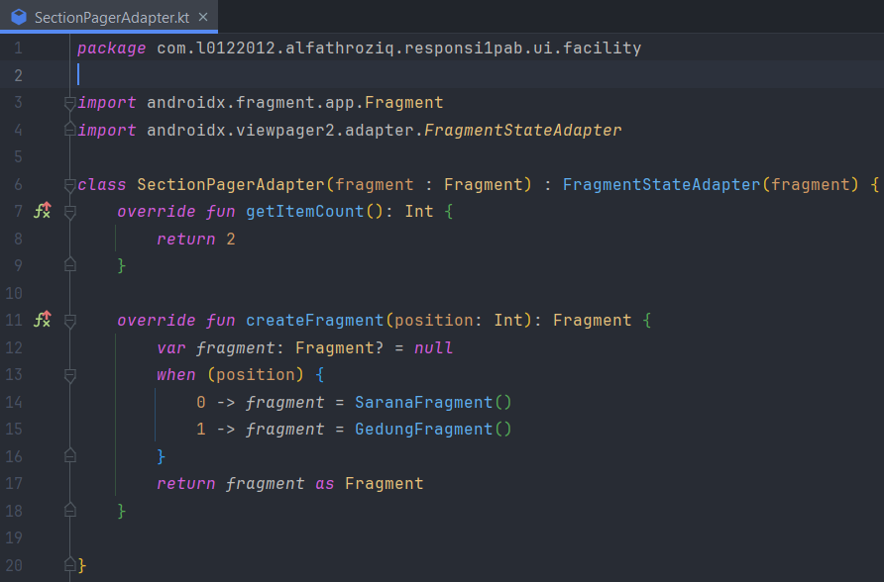

*Gambar 18 SectionPagerAdapter.kt*

SectionPagerAdapter.kt diatas adalah kelas yang meneruskan **FragmentStateAdapter** untuk mengatur fragmen yang ditampilkan dalam **ViewPager2**. Metode **getItemCount()** mengembalikan 2, jumlah total halaman. Metode createFragment membuat dan mengembalikan fragmen berdasarkan posisi **SaranaFragment** untuk posisi 0 dan **GedungFragment** untuk posisi 1. Dengan ini, SectionPagerAdapter memungkinkan **ViewPager2** menampilkan fragmen sesuai dengan tab yang dipilih.

* **Penggunaan RecyclerView pada Page Sarana dan Gedung**

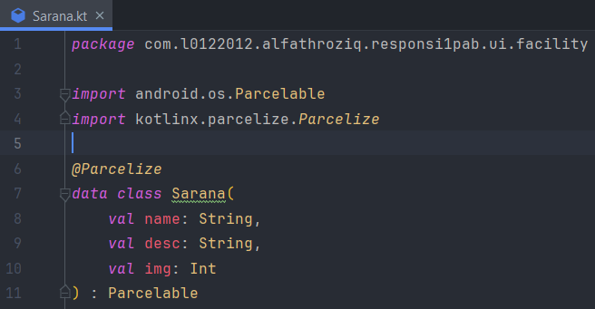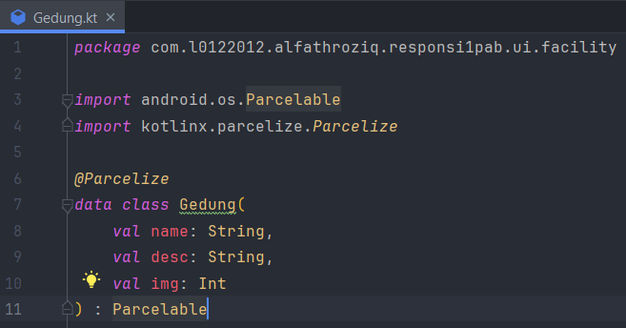

*Gambar 19 Sarana.kt dan Gedung.kt*

Source code diatas merupakan 2 source code bernama Sarana.kt dan Gedung.kt yang digunakan adapter **SectionPageAdapter** untuk menampilkan setiap page nya pada setiap page Sarana dan Gedung. Untuk penerapan di screen Fasilitas ini selain menggunakan **TabLayout** dan **ViewPager2** disini juga menggunakan **RecyclerView** kembali untuk menampilkan setiap item nya pada setiap page nya dalam bentuk **grid**. Jadi disini saya tidak akan menjelaskan kembali isi dari kode kotlin dan xml milik Sarana dan Gedung dikarenakan kode nya sama seperti penggunaan **RecyclerView** sebelumnya pada **screen Fakultas.**

1. **Screen Profil**

Screen Profil disini berisikan Profil Pribadi saya sendiri yang mengimplementasikan materi **Intent Implicit dan Intent Explicit**. Screen Profil disini nantinya akan menampilkan foto pribadi, data diri pribadi, dan tombol **share** untuk membagikannya melalui banyak aplikasi.

* **ProfileFragment.kt**

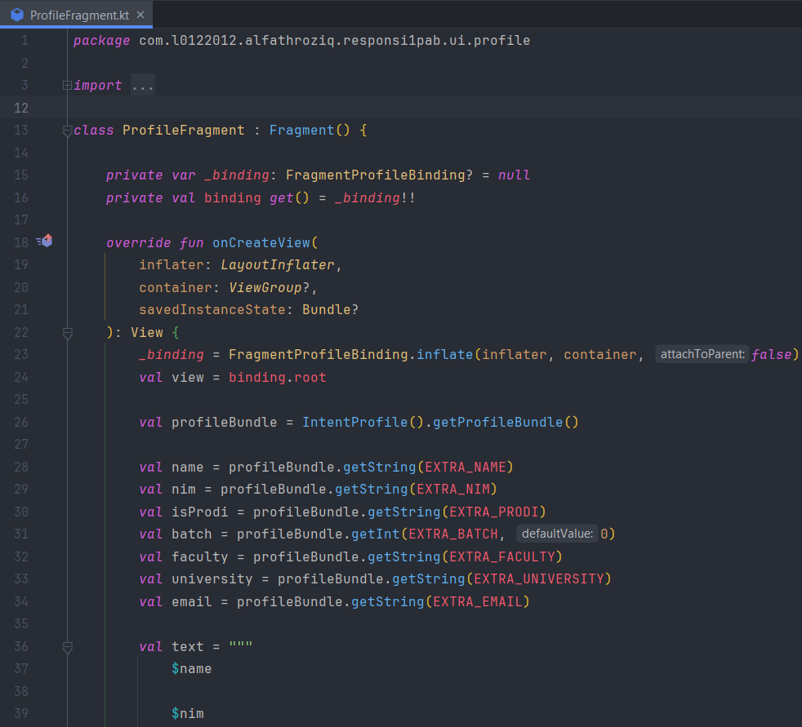

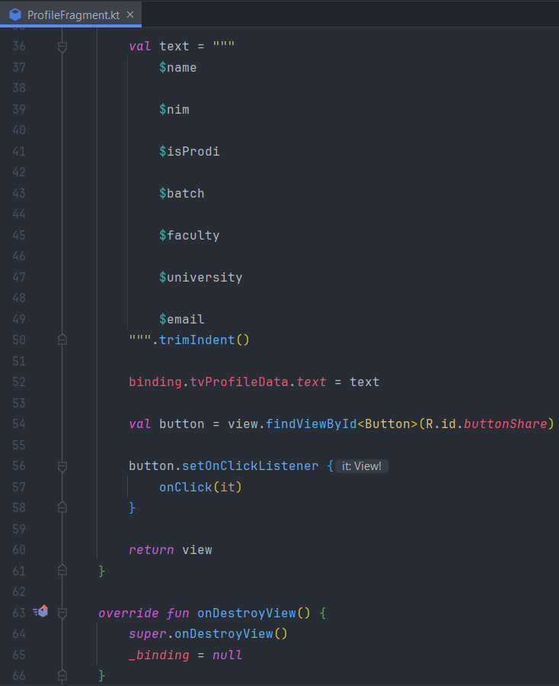

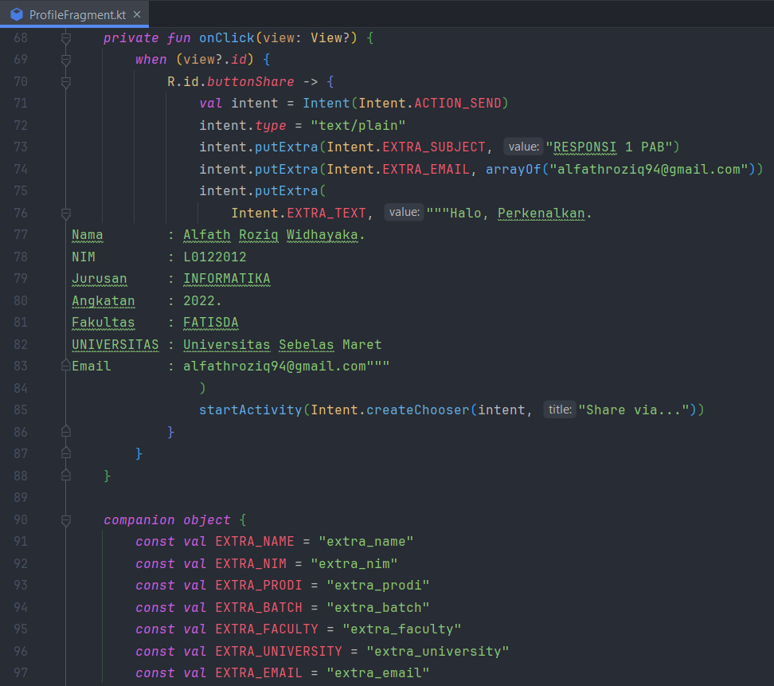

*Gambar 20 ProfileFragment.kt*

Source code ProfileFragment.kt adalah kelas Fragment yang menampilkan data profil pengguna dalam aplikasi Android. Fragment ini menggunakan **view binding** untuk menginflate layout dan menampilkan data profil yang diperoleh dari **IntentProfile** dalam sebuah **TextView**. Data tersebut meliputi nama, NIM, program studi, tahun angkatan, fakultas, universitas, dan email. Fragment juga mengatur tombol **buttonShare** yang, ketika diklik, memicu **Intent Implicit** untuk berbagi data profil melalui aplikasi lain yang dipilih pengguna.

* **IntentProfile.kt**

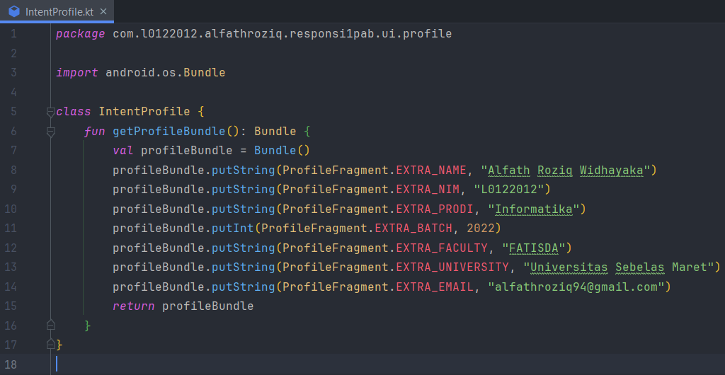

*Gambar 21 IntentProfile.kt*

Kode IntentProfile.kt diatas adalah kelas yang berisi metode **getProfileBundle()** untuk membuat dan mengembalikan sebuah **Bundle** dengan data profil pengguna, seperti nama, NIM, program studi, tahun angkatan, fakultas, universitas, dan email. Kelas ini digunakan untuk mengenkapsulasi pembuatan data profil yang kemudian dikirim ke **ProfileFragment**, menunjukkan penggunaan **Intent Explicit** dalam aplikasi.

* **fragment_profile.xml**

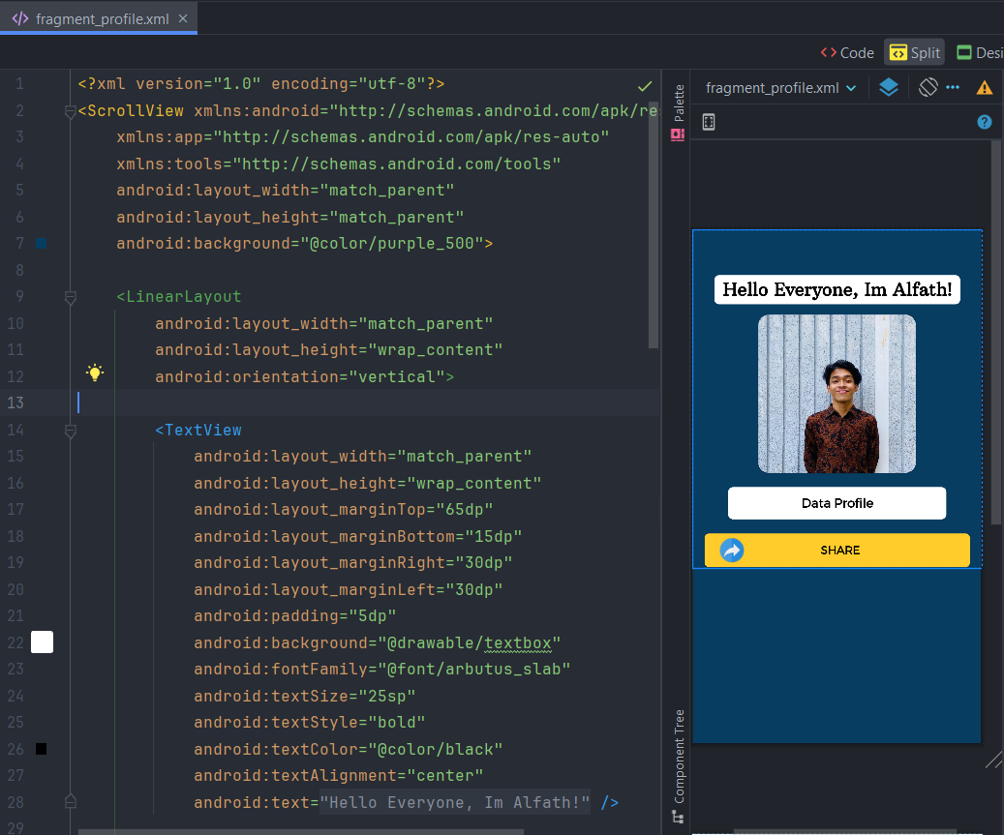

*Gambar 22 fragment_profile.xml*

Source code fragment_profile.xml diatas digunakan untuk mengatur tata letak dari penggunaan fragment profil yang berisi judul, gambar, data profil, dan button share.

1. **Screenshot Emulator**

Berikut merupakan hasil screenshot emulator pada tugas Responsi 1 Aplikasi yang saya buat yang bernama **"UNS APPLICATION"** yang telah mengimplementasikan materi **Intent, RecyclerView, TabLayout** dan **ViewPager2, Bottom Navigation,** serta **Navigation Component** pada masing-masing screen nya.

1. **Screen Home**

* **Screen Home sebelum menekan tombol**

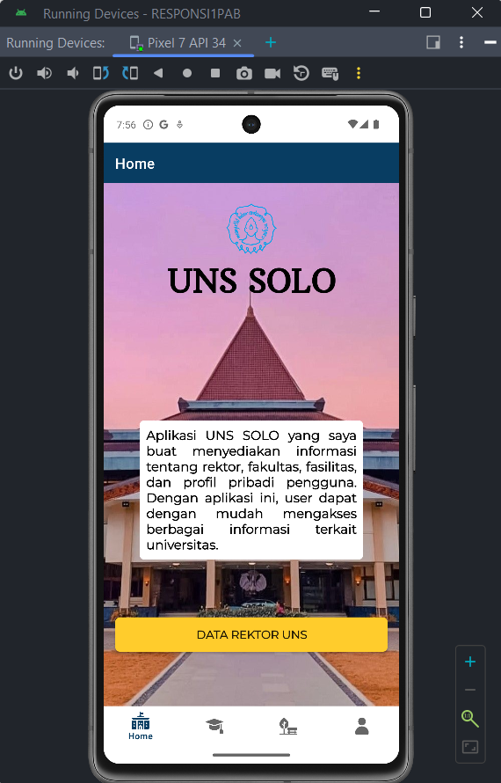

*Gambar 23 hasil emulator screen Home sebelum menekan tombol*

Gambar diatas adalah gambar hasil emulator ketika dijalankan pada **Screen Home**. Aplikasi ini menunjukkan telah menggunakan **Bottom Navigation** sebagai navigasi perpindahan setiap screen nya dengan efisien. Pada screen ini terlihat aplikasi menampilkan background dengan gambar gedung rektorat UNS, menampilkan logo UNS, menampilkan judul, penjelasan singkat tentang aplikasi, dan terdapat satu tombol “**DATA REKTOR UNS”** untuk melihat data rektor yang mengimplementasikan materi **Bundle** dengan **Navigation Component**.

* **Screen Home setelah menekan tombol**

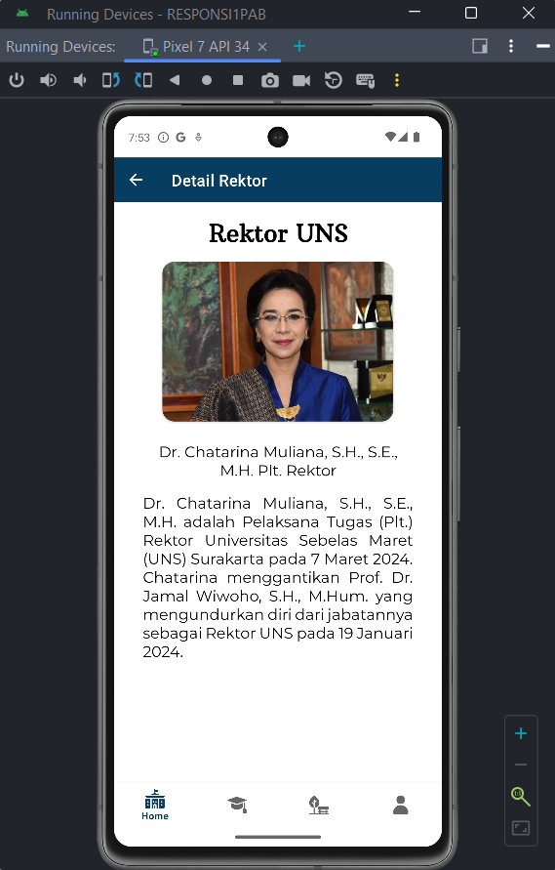

*Gambar 24 hasil emulator screen Home setelah menekan tombol*

Gambar diatas adalah gambar hasil emulator ketika dijalankan pada **Screen Home** setelah pengguna menekan tombol **“DETAIL REKTOR UNS”**. Terlihat pada aplikasi ini menampilkan judul dengan tulisan “Rektor UNS”, menampilkan gambar, nama, dan deskripsi singkat milik rektor. Penerapan materi pada screen ini menggunakan **Bundle** pada **Navigation Component**.

1. **Screen Fakultas**

* **Screen Fakultas RecylerView**

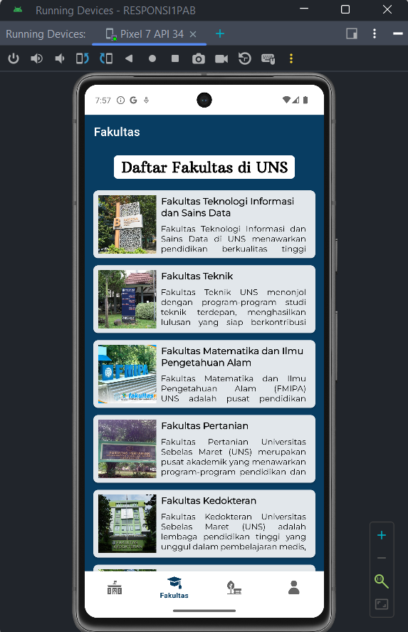

*Gambar 25 hasil emulator screen Fakultas*

Selanjutnya pada **Screen Fakultas** disini menampilkan daftar beberapa fakultas yang ada di UNS. Pada screen ini terlihat telah mengimplementasikan materi **RecyclerView** sebagai pendukung untuk menampilkan banyak item pada satu screen. Pada setiap item nya menampilkan gambar, nama fakultas, dan deskripsi singkat. Pengguna juga dapat menekan salah satu fakultas untuk melihat detail fakultas tersebut.

* **Screen Detail Fakultas**

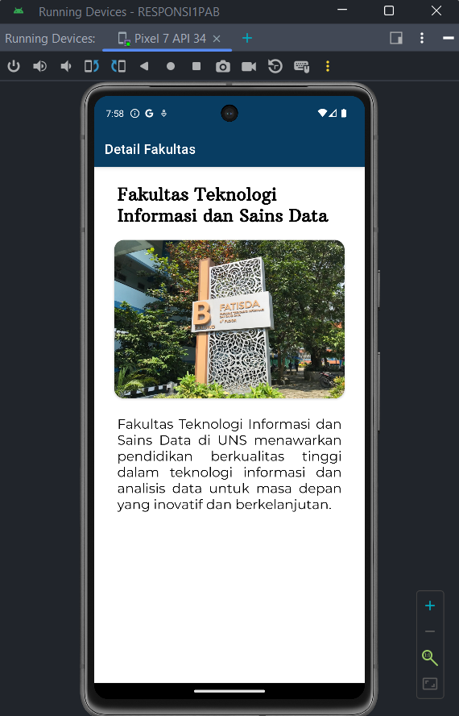

*Gambar 26 hasil emulator screen detail Fakultas*

Pada screen ini merupakan tampilan ketika user telah menekan salah item pada screen fakultas. Disini saya menunjukkan salah satu nya saja pada item FATISDA. Terlihat tampilannya ini menampilkan nama fakultas, gambar, dan deskripsi singkat.

1. **Screen Fasilitas**

* **Sarana**

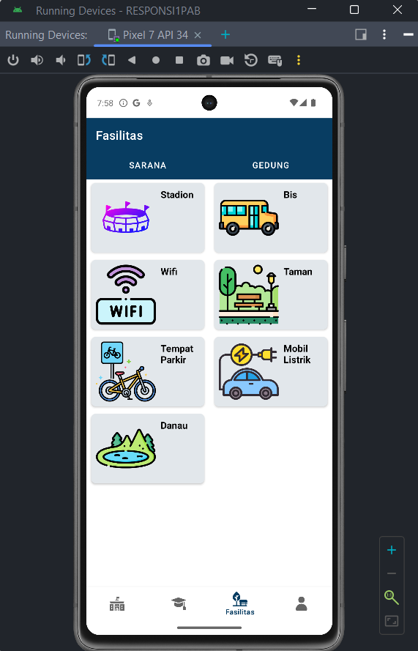

*Gambar 27 hasil emulator screen Facility (Sarana)*

Selanjutnya pada screen yang ketiga yaitu **Screen Fasilitas** disini menampilkan 2 tab layout Sarana dan Gedung yang menampilkan beberapa item didalamnya. Pada screen ini telah mengimplementasikan **TabLayout, ViewPager2,** dan **RecyclerView**. Terlihat pada aplikasi ini menampilkan grid yang masing-masing item nya terdapat gambar dan nama.

* **Gedung**

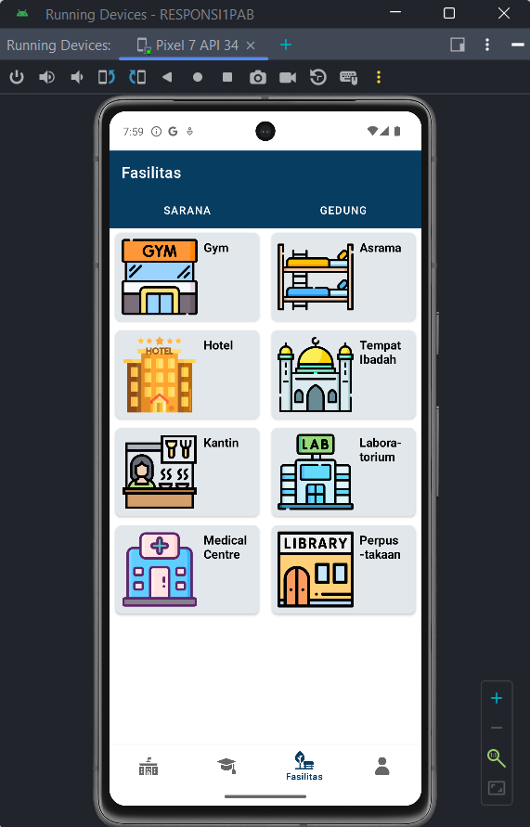

*Gambar 28 hasil emulator screen Facility (Gedung)*

Pada screen ini juga sama yaitu tab layout bagian gedung yang menampilkan item beberapa gedung yang ada di UNS.

1. **Screen Profil**

* **Screen Profil sebelum menekan tombol**

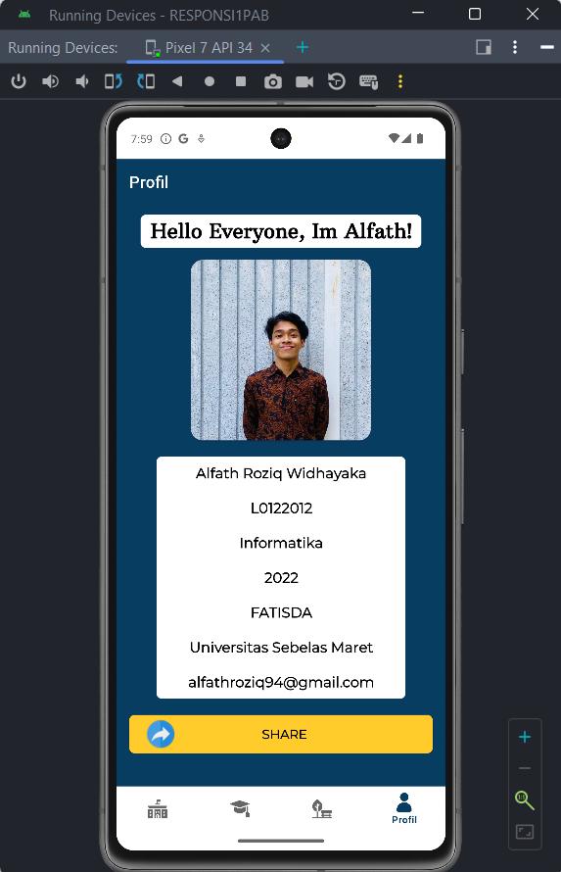

*Gambar 29 hasil emulator screen profil sebelum menekan tombol share*

Selanjutnya pada **Screen Profil** disini menampilkan profil pribadi yang berisi judul, gambar, data diri pribadi, dan tombol share untuk membagikannya ke sosial media atau aplikasi lain. Pada screen ini telah mengimplementasikan materi **Intent (Explicit** dan **Implicit)**. Intent Explicit disini untuk menampilkan data diri pribadi. Pengguna juga dapat menekan tombol share untuk membagikannya ke soial media atau aplikasi lain.

* **Screen Profil setelah menekan tombol**

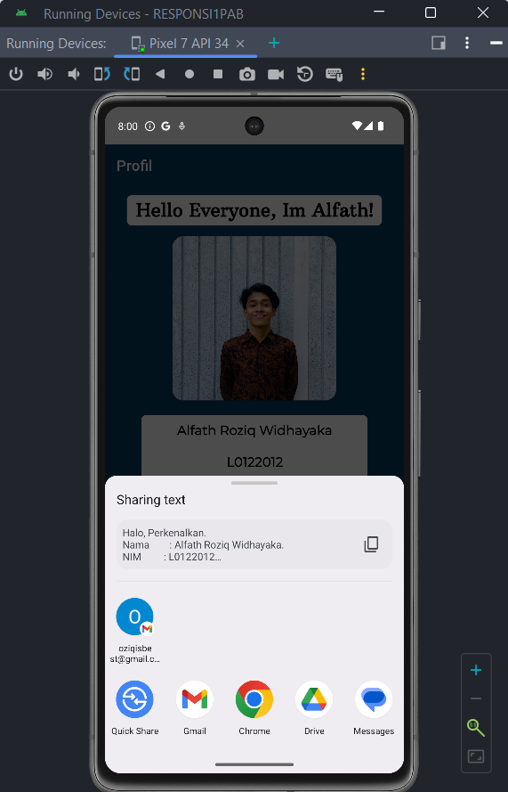

*Gambar 30 hasil emulator screen profil setelah menekan tombol share*

Terakhir, ini adalah tampilan ketika user telah menekan tombol **Share**. Pada gambar diatas terdapat sharing text yang isinya sama seperti data diri yang selanjutnya pengguna dapat memilih untuk membagikannya kemana saja.

1. **Kesimpulan**

Pembuatan aplikasi berbasis Android bernama **"UNS APPLICATION"** telah mengimplementasikan berbagai konsep yang diajarkan selama perkuliahan. Berikut adalah beberapa kesimpulan utama mengenai pembuatan aplikasi ini:

* 1. **Implementasi Intent**

Aplikasi ini menggunakan Intent Explicit dan Intent Implicit pada screen Profil untuk menampilkan data diri pengguna dan berbagi informasi melalui aplikasi lain.

* 1. **Penggunaan RecyclerView**

RecyclerView diimplementasikan pada screen Fakultas untuk menampilkan daftar fakultas di UNS. Setiap item di RecyclerView berisi gambar, nama fakultas, dan deskripsi singkat. Ketika pengguna mengklik salah satu item, detail fakultas ditampilkan pada screen terpisah, menunjukkan interaksi yang dinamis dan efisien dalam menampilkan data dalam bentuk daftar.

* 1. **Penerapan TabLayout dan ViewPager2**

Screen Fasilitas menggunakan TabLayout dan ViewPager2 untuk menampilkan sarana dan gedung yang ada di UNS. Dua tab menampilkan informasi dalam bentuk grid, masing-masing berisi gambar dan nama item.

* 1. **Bottom Navigation**

Aplikasi ini mengimplementasikan Bottom Navigation untuk navigasi antar layar utama, yaitu Home, Fakultas, Fasilitas, dan Profil. Bottom Navigation memungkinkan pengguna untuk beralih antar layar dengan mudah.

* 1. **Navigation Component**

Navigation Component digunakan untuk mengelola navigasi antar fragment, terutama dalam screen Home dan screen Fakultas. Pada screen Home, pengguna dapat mengklik tombol untuk melihat detail rektor UNS yang diimplementasikan menggunakan Bundle untuk mengirim data antar fragment.

Aplikasi **"UNS APPLICATION"** menunjukkan implementasi yang sukses dari berbagai konsep penting dalam pengembangan aplikasi Android. Dari penggunaan Intent untuk komunikasi antar aktivitas hingga pengelolaan tampilan yang kompleks menggunakan RecyclerView, TabLayout, dan ViewPager2, serta navigasi yang efisien dengan Bottom Navigation dan Navigation Component.